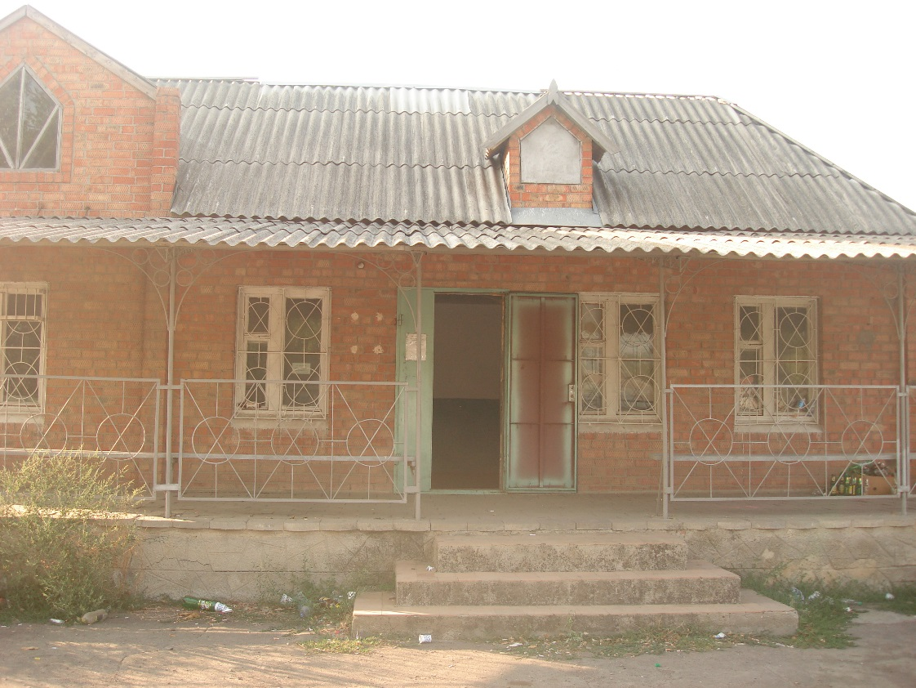

Нежилое здание
Адрес: Краснодарский край, Ейский район,
г. Ейск, ул. Армавирская, 220

Кадастровый номер объекта: 23:42:0701001:284
Площадь объекта: 51,4 кв.м.

Материал стен: Кирпичные

Год ввода в эксплуатацию: 1997г.

